Znamená staroba osamelosť a sociálne vylúčenie?
1. Scenár hodiny:
- Privítajte žiakov – 1 min.
- Predstavte im tému a formu práce na hodine – metóda diskusie „za” a „proti” – 2 min.
- Prezentácia filmu – 10 min.
- Rozdeľte triedu do dvoch skupín – 2 min.
- Vyberte si dve osoby – podporovateľov myšlienky a 2 osoby – odporcov, ktorí spolu s učiteľom budú moderovať celú diskusiu a vyberte 3 osoby, ktoré budú porotou. Porota rozhodne, ktorá strana vyhrá. Počas diskusie môžu členovia poroty klásť otázky, ale nemôžu navrhovať odpovede, ani odpovedať za žiadnu zo strán – 3 min.
- Zástupca každej skupiny si vylosuje stranu: za a proti – 2 min.
- Počas prípravy na diskusiu rozdajte otázky pre zástancov aj odporcov. Zabezpečte žiakom prístup k internetovým zdrojom – 20 min.
- Diskusia – 30 min.
- Zorganizujte poradu poroty, ktorá vyberie víťaza. Vyhráva strana, ktorá získa viac hlasov – 5 min.
- Oznámte výsledky a zdôvodnite ich. Každý člen poroty môže vyjadriť svoj názor na túto tému – 10 min.
- Zhrňte diskusiu. Uveďte jej silne stránky. Oceňte študentov, ktorí sa najviac zapájali, dobrou známkou – 10 min.

2. Argumenty žiakov:
Argumenty pre podporovateľov | Argumenty pre odporcov
Generačný rozdiel bráni starším osobám v tom, aby sa cítili akceptované. | Je veľa miest, kde sa môžu seniori stretávať, realizovať sa a venovať svojim záujmom.
Ich deti na nich nemajú čas. Sú zaneprázdnené. Musia sa postarať o rodinu. | Na univerzitách tretieho veku sa môžu neustále vzdelávať.
Staršie osoby žijú minulosťou, často na ňu spomínajú a my nemáme čas a trpezlivosť ich počúvať. | Mnoho rodín zapája do svojho života seniorov tak, aby boli stále jeho súčasťou.
Väčšina ich známych nežije. Nemajú kontakt so svojimi rovesníkmi, ktorí im rozumejú. | Mnoho rodín čerpá vedomosti o minulosti z rozprávania seniorov.
Technologický pokrok a záľuby mládeže im nedovoľujú držať s nimi krok. Mládež sa ponáhľa a nemá čas im to vysvetľovať. | Školy často pozývajú seniorov, aby porozprávali svoj príbeh, históriu svojho mesta alebo regiónu.
Starší nerozumejú slangu svojich vnukov, nedokážu hrať hry, ktoré hrajú a počítač je pre nich často veľmi komplikovaný. | Staroba neznamená samotu. Dnes, keď vychovávame svoje deti, snažíme sa o to, aby sme v starobe neboli sami.
Starší potrebujú viac pozornosti a my na to nemáme čas. | Moja babka je veľmi aktívna. Nemá čas, lebo má stále nejaké aktivity. Ale ona je zdravá.
Veľa starších osôb je chorých a to im bráni viesť normálny život. | Staršie osoby nás potrebujú tak, ako sme ich potrebovali my, keď sme boli malí. Ak sa o nich budeme starať a budeme im venovať čas, nebudú sa cítiť osamotené.
 | Pre staršie osoby nie je dôležitá kvantita, ale kvalita kontaktov. Môžeme ich v tom podporiť.
 | Často si s mojou babkou telefonujem, lebo bývam ďaleko.
 | Moja mama zabezpečila dedkovi opatrovateľku, vďaka tomu sa necíti taký sám.

3. Argumenty pre učiteľa.
Staroba nie je bez starostí a strachu. Často súvisí so stratou blízkych osôb, ovdovením, či strachom pred smrťou a samotou. Rýchle zmeny súvisiace s technologickým postupom spôsobujú, že sa seniori cítia byť sociálne vylúčený. Výsledkom je to, že zápasia s pocitom odmietnutia, krivdy, strachom. V súvislosti s tým sme povinní postarať sa o to, aby sme im pomohli každým možným spôsobom a v každom aspekte.
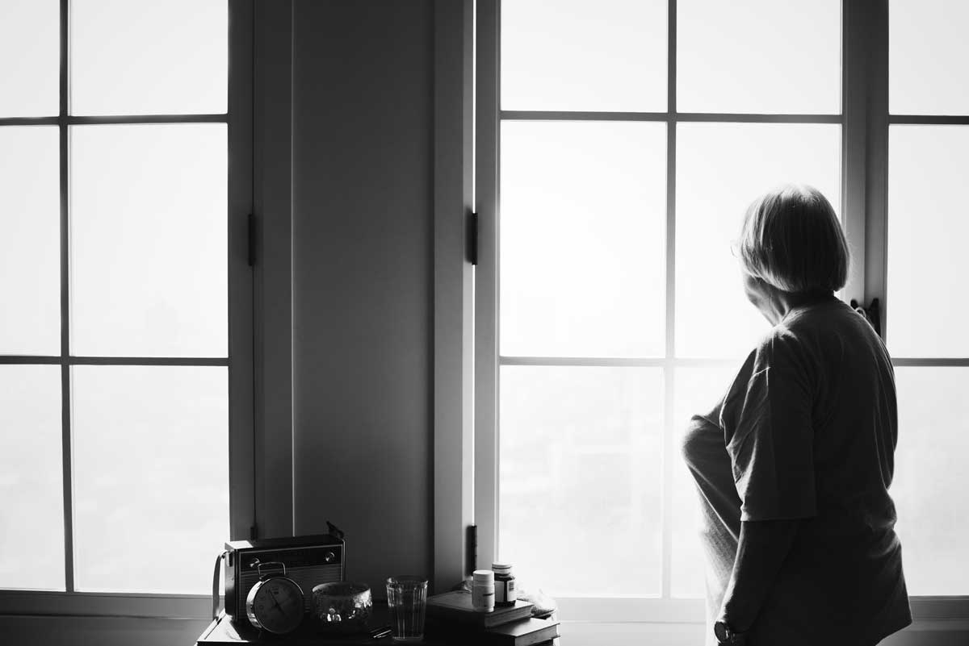
Fotografie: https://servitum.pl/poradniki/samotnosc-seniorow-to-powazne-zagrozenie-jak-mozemy-pomoc/
Zdroje:
http://www.porady-dla-seniora.pl/rodzina/samotna-starosc/
https://servitum.pl/poradniki/samotnosc-seniorow-to-powazne-zagrozenie-jak-mozemy-pomoc/
file:///C:/Users/hp/Downloads/14660-Article%20Text-29708-1-10-2020122

